 | Doc. | 02981639
 | Exp. | 1362366

INFORME Nº 215-2018-GRJ/GRDE/DREM/UTM
A : Ing. JUAN ISAIAS SAMANEZ BILBAO
Director Regional de Energía y Minas – Junín

ASUNTO : Inspección y Aprobación de la solicitud de concesión y autorización de beneficio correspondiente a Minera SAN ANTONIO DE SILVER S.R.L-SANSIL S.R.L.

REFERENCIA : Exp.N°579-2016
Memorándum (M) N°148-2018-GRJ/GRDE/DREM/DR

FECHA : Huancayo, 13 de Noviembre del 2018.

Por medio del presente es grato dirigirme a usted con la finalidad de alcanzarle la información correspondiente al asunto de la referencia.
- ANTECEDENTES:

- Mediante solicitud con expediente N° 579 de fecha 27 de noviembre del 2016 el señor Andrés José Pelayo Lira representante legal de SAN ANTONIO DE SILVER S.R.L. – SANSIL S.R.L. presenta su solicitud de concesión y autorización de beneficio con el nombre de MINERA SAN ANTONIO DE SILVER S.R.L.
- Mediante oficio N° 620-2017-GRJ/GRDE/DREM/DR de fecha 14 de junio del 2017 se emitió el Auto Directoral N° 278-2017-GRJ/GRDE/DREM/DR e informe N° 043-2017-GRJ/GRDE/DREM/UTM, para que el titular minero cumpla con realizar las publicaciones requeridas para la concesión de beneficio de la Planta MINERA SAN ANTONIO DE SILVER SRL.
- Con fecha 26 de junio del 2017 el titular SAN ANTONIO DE SILVER S.R.L., presenta los carteles de publicación correspondiente a la solicitud de concesión y autorización de beneficio con el nombre de MINERA SAN ANTONIO DE SILVER SRL.
- Mediante oficio N° 1285-2017-GRJ/GRDE/DREM/DR de fecha 10 de agosto del 2017 se emitió el Auto Directoral N° 613-2017-GRJ/GRDE/DREM/DR e informe N° 101-2017-GRJ/GRDE/DREM/UTM, en la cual se solicita la opinión de aprobación para informe técnico favorable previo al otorgamiento de la concesión y autorización de beneficio de la Planta con el nombre de MINERA SAN ANTONIO DE SILVER S.R.L.
- Mediante oficio N° 147-2017-MEM-DGM-DTM la Dirección Técnica Minera del Ministerio de Energía y Minas con fecha 19 de octubre del 2017, emite el Auto N° 045-2017-MEM-DGM-DTM-OF, para que el titular minero cumpla con subsanar las observaciones a su solicitud de concesión de beneficio de la Planta MINERA SAN ANTONIO DE SILVER S.R.L.
- Mediante oficio N° 345-2018-GRJ/GRDE/DREM/DR la Dirección Regional de Energía y Minas Junín con fecha 19 de febrero del 2018, remite el informe N° 034-2018-GRJ/GRDE/DREM/DR, a la Dirección General de Minería del Ministerio de Energía y Minas para el informe técnico favorable de la solicitud de concesión de beneficio de la planta con el nombre de MINERA SAN ANTONIO DE SILVER S.R.L.
- Mediante oficio N° 059-2018-MEM-DGM-DTM la Dirección Técnica Minera del Ministerio de Energía y Minas con fecha 10 de mayo de 2018, emite el Auto N° 015-2018-MEM-DGM-DTM-OF, para que el titular minero cumpla con subsanar las observaciones a su solicitud de concesión de beneficio de la planta con el nombre de MINERA SAN ANTONIO DE SILVER S.R.L.
- Mediante oficio N° 876-2018-GRJ/GRDE/DREM/DR la Dirección Regional de Energía y Minas Junín con fecha 05 de junio del 2018, remite el informe N° 131-2018-GRJ/GRDE/DREM/DR, en el cual se Notifica el Auto N° 015-2018-MEM-DGM-DTM/OF al solicitante a fin de que cumpla con presentar el levantamiento de observaciones a su solicitud de concesión de beneficio de la planta con el nombre de MINERA SAN ANTONIO DE SILVER S.R.L.
- Mediante oficio N° 952-2018-GRJ/GRDE/DREM/DR la Dirección Regional de Energía y Minas Junín con fecha 25 de junio del 2018, remite el informe N° 141-2018-GRJ/GRDE/DREM/DR, a la Dirección General de Minería del Ministerio de Energía y Minas para el informe técnico favorable de la solicitud de concesión de beneficio de la planta con el nombre de MINERA SAN ANTONIO DE SILVER S.R.L.
- Mediante oficio N° 981-2018-GRJ/GRDE/DREM/DR la Dirección Regional de Energía y Minas Junín con fecha 03 de julio del 2018, remiteel Auto N° 498-2018-GRJ/GRDE/DREM/DR e informe N° 155-2018-GRJ/GRDE/DREM/DRal solicitante para que cumpla con subsanar las observaciones a su solicitud de concesión de beneficio de la planta con el nombre de MINERA SAN ANTONIO DE SILVER S.R.L.
- Mediante oficio N° 1031-2018-GRJ/GRDE/DREM/DR la Dirección Regional de Energía y Minas Junín con fecha 09 de julio del 2018, remite el informe N° 162-2018-GRJ/GRDE/DREM/DR a la Dirección General de Minería del Ministerio de Energía y Minas para ser evaluado conjuntamente con el oficio 952-2018-GRJ/GRDE/DREM/DR de la solicitud de concesión de beneficio de la planta con el nombre de MINERA SAN ANTONIO DE SILVER S.R.L.
- Mediante oficio N° 1073-2018-GRJ/GRDE/DREM/DR la Dirección Regional de Energía y Minas Junín con fecha 18 de julio del 2018, remite el informe N° 0175-2018-GRJ/GRDE/DREM/DR al solicitante por el cual se aprueba la solicitud de concesión y autorización beneficio Planta Minera San Antonio De Silver S.R.L. Etapa A.
- Mediante oficio N° 099-2018-MEM-DGM-DTM la Dirección Técnica Minera del Ministerio de Energía y Minas con fecha 24 de Julio de 2018, emite el Auto N° 028-2018-MEM-DGM-DTM-OF, para que el titular minero cumpla con subsanar las observaciones a su solicitud de concesión de beneficio de la planta con el nombre de MINERA SAN ANTONIO DE SILVER S.R.L.
- Mediante oficio N° 1250-2018-GRJ/GRDE/DREM/DR la Dirección Regional de Energía y Minas Junín con fecha 21 de agosto del 2018, remite el informe N° 189-2018-GRJ/GRDE/DREM/DR a la Dirección General de Minería del Ministerio de Energía y Minas para solicitar su opinión técnica favorable previo otorgamiento de concesión de beneficio de la solicitud de concesión de beneficio de la planta con el nombre de MINERA SAN ANTONIO DE SILVER S.R.L.
- Mediante oficio N° 1671-2018-MEM-DGM-DTM la Dirección Técnica Minera del Ministerio de Energía y Minas con fecha 29 de agosto de 2018, resuelve emitir Opinión favorable en el procedimiento de otorgamiento de Concesión de Beneficio denominada MINERA SAN ANTONIO DE SILVER S.R.L.
- Mediante Resolución Directoral N°232-2018-GRJ/GRDE/DREM/DR la Dirección Regional de Energía y Minas Junín con fecha 12 de setiembre del 2018, con referencia al informe N°070 -2018-GRJ/GRDE/DREM/UTM-AKSP autorizando la construcción de la planta de con el nombre de MINERA SAN ANTONIO DE SILVER S.R.L.
- Mediante solicitud de fecha 05 de noviembre del 2018 la empresa SAN ANTONIO DE SILVER S.R.L comunica la culminación de la construcción de la planta de beneficio y componentes aprobados y solicitan la programación para la visita inspectiva que certifique la culminación
- Mediante Memorándum (M) N°148-2018-GRJ/GRDE/DREM/DR se programa la inspección para verificar la culminación de la construcción de la planta de beneficio y componentes aprobados de Concesión de Beneficio denominada MINERA SAN ANTONIO DE SILVER S.R.L.

- BASE LEGAL:

- Ley 27867 - Ley Orgánica de Gobiernos Regionales.
- Resolución Ministerial Nº 179-2006-MEM/DM.
- Resolución Ministerial Nº 046-2008-MEM-OM
- Ordenanza Regional Nº 151-2012-GRJ/CR
- D.S. 014-92-EM -Texto Único Ordenado de la Ley General de Minería.
- D.S. 018-92-EM - Reglamento de Procedimientos Mineros.
- D.S. 020-2012-EM - Modifica el Reglamento de Procedimientos Mineros, aprobado por D.S. 018-92-EM a fin de uniformizar criterios para la evaluación y otorgamiento de Autorización de Beneficio, Concesión de Beneficio e inicio de actividad de exploración y/o explotación para la minería artesanal, pequeña minería, mediana minería y gran minería.
- D.L. 1100 - Decreto Legislativo que regula la interdicción de la minería ilegal en toda la república y establece medidas complementarias.
- D.S. 001-2015-EM - Procedimientos mineros que impulsen proyectos de inversión.
- Ley 27651- Ley de Formalización y Promoción de la Pequeña Minería y Minería Artesanal.
- Ley 27444 - Ley del Procedimiento Administrativo General.
- D.S. 037-2017-EM - Modifica el Reglamento de Procedimientos Mineros, aprobado por D.5. 018-92-EM.
- RM 514-2017-MEM/DGM - Modificación y actualización del Texto Único de Procedimientos Administrativos del Ministerio de Energía y Minas.

- DE LA INSPECCIÓN

- OBJETIVO :
Verificar la culminación de la construcción de la planta de beneficio correspondiente a Minera SAN ANTONIO DE SILVER S.R.L-SANSIL S.R.L. debiendo cumplir aspectos de Seguridad Salud Ocupacional, protección y conservación del ambiente de conformidad con las normas establecidas en el Reglamento de Seguridad y Salud Ocupacional en Minería, aprobado por D.S 024-2016-EM y modificatorias y demás normas conexas y las recomendaciones del presente informe y del informe que aprueba el Estudio de Impacto Ambiental.

- PERSONAL TÉCNICO :
Cargo | Nombres
Supervisor UTM - DREM Junín | Ing. Anthonny Kevin Soto Presentación
Superintendente de Planta | Ing.
Supervisor | Ing.. Carlos Monchon
Consultor | Ing. Carlos Celestino

- FECHA Y HORA DE LA SUPERVISIÓN:
Fecha | Inicio | Final
12 de Noviembre del 2018 | 11:00 am Horas | 6 pm Horas

- COMPONENTES A VERIFICAR:

- Se procedió a la constatación y evaluación de los componentes del proyecto de concesión de beneficio, se recorrió todas las zonas dentro del perímetro de la concesión de la planta, revisando los planos de componentes se observó que todos los componentes de encuentran concluidas y dentro de la concesión de beneficio solicitada.
- La constatación de las coordenadas de los componentes principales (planta de beneficio y depósito de relaves) y auxiliares, toma de fotos y comprobación de otros datos, a continuación la lista de los componentes verificados.(ANEXO N°1 – FOTOGRAFIAS)
CUADRO N°1
Coordenadas de concesión de beneficio
CONCESION DE BENEFICIO
VERTICE | ESTE | NORTE
CB 1 | 448895.29 | 8604379.94
CB 2 | 449869.89 | 8604165.85
CB 3 | 450033.77 | 8604911.89
CB 4 | 449867.93 | 8604928.70
CB 5 | 449926.89 | 8605004.67
CB 6 | 449958.97 | 8605061.80
CB 7 | 449990.18 | 8605054.68
CB 8 | 450069.30 | 8605073.63
CB 9 | 450086.42 | 8605151.57
CB 10 | 449112.01 | 8605365.62
CB 11 | 449038.00 | 8605012.76
 | Área (m²): | 985710.1088
 | (ha) | 98.57
 | Perimetro (m): | 4290.12

CUADRO N°2
Coordenadas de los componentes
PROYECTO PLANTA DE BENEFICIO DE 350 TMD-SANSIL
Nº | COMPONENTES | Coordenadas  WGS 84-UTM
 |  | ESTE | NORTE
1.0 | Garita | 449313.89 | 8604610.23 | Implementado
2.0 | Estacionamiento de vehículos pesados | 449506.93 | 8604474.49 | Implementado
3.0 | Laboratorio químico | 449693.02 | 8604321.93 | Implementado
4.0 | Sub estación | 449669.58 | 8604310.18 | Implementado
5.0 | Pozo séptico | 449728.59 | 8604336.54 | Implementado
6.0 | Estacionamiento de vehículos livianos | 449554.13 | 8604349.36 | Implementado
7.0 | Laboratorio metalúrgico | 449585.21 | 8604350.84 | Implementado
8.0 | Oficinas administrativas | 449572.40 | 8604354.38 | Implementado
9.0 | Taller eléctrico | 449561.80 | 8604357.21 | Implementado
10.0 | Taller de maestranza | 449550.33 | 8604361.64 | Implementado
11.0 | Almacén | 449539.96 | 8604366.88 | Implementado
12.0 | Taller mecánico | 449537.18 | 8604375.76 | Implementado
13.0 | Balanza de camiones | 449501.25 | 8604447.12 | Implementado
14.0 | Cochas | 449458.71 | 8604474.21 | Implementado
15.0 | Pozo séptico | 449435.94 | 8604484.07 | Implementado
16.0 | SSHH | 449465.89 | 8604434.80 | Implementado
17.0 | Comedor | 449463.15 | 8604397.49 | Implementado
18.0 | Planta de beneficio | 449478.54 | 8604407.50 | Implementado
19.0 | Almacén de reactivos | 449441.83 | 8604407.92 | Implementado
20.0 | Preparación de reactivos. | 449457.21 | 8604390.19 | Implementado
21.0 | Almacén Cianuro | 449461.18 | 8604374.64 | Implementado
22.0 | Almacén de Cal | 449436.22 | 8604393.23 | Implementado
23.0 | Subestación general | 449428.18 | 8604402.58 | Implementado
24.0 | Tanques de agua fresca | 449405.45 | 8604383.24 | Implementado
25.0 | Cancha de mineral 01 | 449481.07 | 8604320.82 | Implementado
26.0 | Cancha de mineral 02 | 449564.68 | 8604235.47 | Implementado
27.0 | Almacén de chatarra | 449548.33 | 8604302.22 | Implementado
28.0 | Cancha de volatilización | 449543.55 | 8604319.99 | Implementado
29.0 | Deposito temporal de residuos peligrosos | 449539.46 | 8604325.58 | Implementado
30.0 | Deposito temporal de residuos solidos | 449533.48 | 8604318.40 | Implementado
31.0 | Depósito de relave | 449564.80 | 8604743.22 | Implementado
32.0 | Pozas de contingencia | 449790.62 | 8604761.43 | Implementado
33.0 | Tanque de recirculación de agua | 449451.88 | 8604404.45 | Implementado
34.0 | Depósito de Top Soil | 449783.87 | 8604266.63 | Implementado

- EVALUACIÓN FINAL
Revisado el sistema EXTRANET del Ministerio de Energía y Minas que contiene el expediente N°579 del proyecto concesión de beneficio de la planta con el nombre de MINERA SAN ANTONIO DE SILVER S.R.L., que fueron presentados dentro de los plazos otorgados se ha obtenido el siguiente resultado:

3.1 EVALUACIÓN TÉCNICA
Ítem | REQUISITOS GENERALES
a) | SOLICITUD DE ACUERDO A FORMATO, CONSIGNANDO EL NÚMERO DE RUC.  Solicitante: SAN ANTONIO DE SILVER S.R.L. - SANSIL S.R.L.  RUC: 20486227398  Apoderado: CALDERON VIVAR ENRIQUE MARIO identificado con DNI: 21414252  Es conforme
b) | Acreditación de publicación de Avisos  Según la Ley Nº 30428 "Ley que oficializa el sistema de cuadrículas mineras en coordenadas UTM WGS84”. Las coordenadas UTM de los vértices de concesión minera, referidas al Sistema Geodésico Horizontal Oficial (WGS84), determina la ubicación del derecho minero para todos los efectos jurídicos. Asimismo, la Décimo Quinta Disposición Complementaria Final y Transitoria del 0.5. Nº 025-2016-EM, que Reglamenta la Ley que oficializa el sistema de coordenadas precisa la aplicación inmediata a todos los procedimientos en trámite, seguidos ante Ministerio de Energía y Minas y el INGEMMET.  INFORMACIÓN:  El solicitante presenta la información correspondiente a este ítem, la publicación de los vértices de la concesión de beneficio con coordenadas UTM Datum WGS 84, en el diario Oficial El Peruano y en el diario local Correo en ambos diarios se publicó el día martes 26 de diciembre de 2017. Para que quede constancia de haber efectuado la publicación se adjuntaron en el sistema dichas publicaciones  CONCESION DE BENEFICIO  VERTICE ESTE NORTE  CB 1 448895.29 8604379.94  CB 2 449869.89 8604165.85  CB 3 450033.77 8604911.89  CB 4 449867.93 8604928.70  CB 5 449926.89 8605004.67  CB 6 449958.97 8605061.80  CB 7 449990.18 8605054.68  CB 8 450069.30 8605073.63  CB 9 450086.42 8605151.57  CB 10 449112.01 8605365.62  CB 11 449038.00 8605012.76  Área (m²): 985710.1088  (ha) 98.57  Perimetro (m): 4290.12  Es conforme
c) | Resolución que aprueba el instrumento ambiental, aprobado y consentido por la autoridad competente, deberán contar con la georeferenciación respectiva de los componentes mineros, a fin de identificar las áreas que están bajo actividad / uso minero;  INFORMACIÓN  Adjunta la Resolución Directoral N° 0025-2018-GRJ/GRDE/DREM/DR y el informe Nº 018-2018-GRJ-GRDE-DREM-UTAA-JHA, que sustenta la vigencia del estudio de impacto ambiental y la georeferenciación de los componentes correspondiente al proyecto de instalación de planta de beneficio de 350 TMD de MINERA SAN ANTONIO DE SILVER SRL.  ÁREA DE PLANTA DE BENEFICIO  VERTICE ESTE NORTE  EA 1 448895.06 8604378.90  EA 2 449878.30 8604162.91  EA 3 450095.07 8605149.67  EA 4 449111.83 8605365.66  Es conforme
d) | Documento que acredite que el solicitante es propietario o está autorizado a utilizar los terrenos donde se ubicarán todos los componentes del proyecto de conformidad con el D.S. 001-2015-EM.  INFORMACIÓN.  El titular minero presentó documentos sobre la titularidad del terreno en virtud a una cesión de Posición Contractual otorgada por Compañía Minera Los Chunchos S.A.C., en atención a ello adjuntó los documentos que sustentan el uso de los terrenos:  - Partida registral de la inscripción de Terreno de la Comunidad Campesina San José de Acobambilla, legalizada el 30.07.2018  - Declaración Jurada de terrenos por parte de San Antonio de Silver SRL de fecha 12.06.2018  - Partida de inscripción N° 02005832 de la Comunidad Campesina San José de Acobambilla, legalizada el 31.07.2018  - Acta de Asamblea Extraordinaria de la Comunidad Campesina San José de Acobambilla de fecha 11.05.2007, legalizada el 24 de julio del 2018.  - Convenio de Uso de Tierras Superficiales entre la Comunidad Campesina San José de Acobambilla y la Compañía Minera Los Chunchos SAC del 01 de junio de 2007, legalizada el 20 de julio del 2018  - Actas de entrega de terreno entre la Comunidad Campesina San José de Acobambilla y la Compañía Minera Los Chunchos SAC de fechas 06 de agosto del 2010 y 18 de agosto de 2010.  - Adenda del Convenio entre la Comunidad Campesina San José de Acobambilla y la Compañía Minera Los Chunchos SAC de fecha 03 de marzo del 2017 legalizada el 20 de julio del 2018.  - Acuerdo de Cesión de Posición Contractual entre la Compañía Minera Los Chunchos SAC y San Antonio de Silver SRL de fecha 07 de octubre de 2009, legalizada el 009 de agosto de 2018  - Copia del Testimonio de Aclaración celebrado entre la Compañía Minera Los Chunchos SAC y San Antonio de Silver SRL de fecha 03 de abril de 2013.  - Declaración Jurada del Presidente actual de la Comunidad Campesina San José de Acobambilla señor WinsislaoSurichaquiCamacllanqui de fecha 11 de agosto del 2018.  Así mismo la administrada ha presentado un plano de ubicación de comunidades campesinas con sus linderos y donde se verifica que el proyecto de concesión de beneficio se encuentra ubicado dentro de la Comunidad Campesina San José de Acobambilla, jurisdicción del distrito de Chongos Alto, provincia de Huancayo, departamento de Junín.  Es conforme
e) | Certificado de Restos Inexistencia de Arqueológicos - CIRA o Plan de Monitoreo Arqueológico, según corresponda. (D.S. 037-2017-EM artículo 37 numeral 37.1)  El solicitante a cumplido con presentar los Certificado de inexistencia de Restos Arqueológicos CIRA N° 2016-215-JUN y CIRA Nº 2016-214-JUN emitido por la Dirección Desconcentrada de Cultura de Junín que concluye: “No existen vestigios arqueológicos en superficie en el área y perímetro del proyecto”  CIRA 1 N°2016-215-JUN  VERTICE ESTE NORTE  C 1 450079.07 8605075.97  C 2 449990.18 8605054.68  C 3 449958.97 8605061.80  C 4 449926.89 8605004.67  C 5 449866.96 8604933.53  C 6 449038.00 8605024.00  C 7 449112.13 8605366.18  C 8 450095.37 8605150.19  CIRA 2 / N°2016-214-JUN  VERTICE ESTE NORTE  C 1 450684.00 8604846.00  C 2 450266.00 8604480.00  C 3 450080.00 8603912.00  C 4 449997.00 8603648.00  C 5 450158.00 8602756.00  C 6 450510.00 8601859.00  C 7 448627.60 8602042.54  C 8 448865.50 8604427.91  C 9 448567.33 8604457.64  C 10 448606.98 8604855.20  C 11 448905.15 8604825.47  C 12 448924.98 8605024.25  Es conforme
 | REQUISITOS TÉCNICOS
f) | Pagos  Es conforme. La empresa ha acreditado los pagos presentando copias de recibo por derecho de vigencia y derecho de trámite.
g) | PUNTOS DE MONITOREO AMBIENTAL  La empresa ha presentado los siguientes puntos de monitoreo:  NOMBRE TIPO DE MUESTRA COORDENADA ESTE COORDENADA NORTE  EM-P1 Liquido 449224 8605197  EM-P2 Liquido 450137 8605177  EA-P1 Gaseoso 449991 8604573  EA-P2 Gaseoso 449435 8605293  Es conforme
Ingeniería Detallada de Obras Civiles
La titular minera ha presentado:
a) Resumen Ejecutivo.
b) Criterios de Diseño.
e) Diseño Civil (Memoria Descriptiva, y planos de construcción).
d) Diseño Geotécnico.
e) Implementación de Recomendaciones al Estudio de Impacto Ambiental.
f) Especificaciones Técnicas para la Construcción.
g) Manual de Aseguramiento de la Calidad de la Construcción (CQA)
h) Manual de Operaciones y Manejo de Contingencias.
i) Componentes (Coordenadas de la ubicación de componentes)

El titula minero ha presentado la ingeniería detallada, investigaciones geotécnicas in-situ y ensayos de laboratorio, así mismo realizo estudios de mecánica de suelos de los materiales encontrados en el terreno. Para la evaluación de la estabilidad en condiciones sísmicas se consideró una aceleración sísmica de 0.17 g,
El proyecto consiste en la construcción de un dique, cimentado en suelo coluvial (SM-SC) o roca, compactado con rodillo vibratorio. El dique será construido con suelo coluvial de cimentación (SM-SC) o material de cantera de origen coluvial, cercanas al área en estudio, compactado con rodillo vibratorio hasta obtener un grado de compactación de 100.0 % del ensayo Proctor Estándar.
La cota de corona del dique estará en 4,820 m.s.n.m., tendrá una altura máxima de 7.0 metros, un ancho de corona de 5.0 metros con taludes aguas abajo y aguas arriba de 1.5 H : 1.0 V.
Se contempla la impermeabilización del vaso del depósito de relaves mediante la colocación de una geomembrana impermeable de HDPE de 1.0 milímetros de espesor.
El depósito de relaves “Sansil” –
Primera Etapa permitirá almacenar un volumen de relaves de aproximadamente 192,000 m3.
Si se considera que la planta procesará 350 TMSD, el volumen aproximado de relaves será de aproximadamente 233.00 m3/día. Se estima el tiempo de operación del depósito de relaves para esta primera etapa de 02 años.
La evacuación del agua de decantación de las operaciones de descarga de la pulpa de relave en el depósito de relaves se realizará mediante bombeo, desde una barcaza deslizante hacia un reservorio y de ésta, mediante bombeo, hacia la planta concentradora.
Adicionalmente, se ha contemplado un sistema de subdrenaje externo e interno.
El sistema de subdrenaje externo estará constituido por drenes franceses en forma de “espina de pescado”, con el objeto de facilitar el flujo subterráneo estacional debajo del depósito.
El sistema de drenaje interno estará constituido por tuberías perforadas de HDPE envueltas en geotextil no tejido, con descarga hacia una poza colectora, con el objeto de lograr ganancia de resistencia del relave por consolidación.
Esto último facilitará los trabajos para el plan de cierre.
Finalmente, el proyecto contará con un sistema de drenaje superficial para capturar la escorrentía superficial mediante dos canales de coronación (Norte y Sur) y estructuras conexas con descarga hacia la laguna Capillayoc, ubicada aguas abajo del depósito de relaves “Sansil”. Las obras han sido presentadas a nivel de detalle, con elaboración de planos para la construcción, metrados, costos referenciales y especificaciones técnicas para la correcta ejecución del proyecto.

El sistema de conducción de relaves estará compuesto por tuberías HDPE de 6 pulgadas y 4 pulgadas para disposición de relaves y recirculación de aguas respectivamente.

El titula minero Como parte del proyecto “PLANTA DE BENEFICIO DE 350TMD-SANSIL", presentó la Ingeniería detallada de la Planta de Beneficio y de las instalaciones necesarias para su correcto funcionamiento. Considero los criterios de diseño, las obras civiles, especificaciones técnicas y planos de diseño.

San Antonio de Silver contara con 6 cochas, destinadas 2 para cada producto, estas estructuras de concreto armado de F’c=210 Kg/cm2, de acuerdo con las especificaciones técnicas. Las losas de piso tienen pendiente de 0.5% aproximadamente, según lo indicado en los planos.

Ingeniería Detallada de las instalaciones electromecánicas

La empresa ha presentado:
a) Resumen Ejecutivo.
b) Criterios de Diseño.
c) Diseño de las Instalaciones Electromecánicas.
d) Especificaciones Técnicas
e) Manual de Aseguramiento de la Calidad de la Construcción (CQA)
f) Manual de Operaciones y manejo de Contingencias.

El titula minero ha presentado la ingeniería detallada considerando los criterios de diseño Eléctrico así también presentó los diagramas unifilares distribuida por cada sección de operación desde la subestación eléctrica pasando por los tableros general de servicios auxiliares y tableros generales, este último distribuyendo a las secciones correspondientes.

Ingeniería Detallada de los Procesos metalúrgicos

La empresa ha presentado:
a) Resumen Ejecutivo.
b) Descripción General del Proceso Metalúrgico.
e) Diagrama de Flujo y Relación de Equipos.
d) Sistema de Alimentación.
e) Minerales a Tratar.
f) Producto Final.
g) Reactivos a Utilizar.
h) Balance de Aguas del Proceso.
i) Balance Metalúrgico.
j) Consumo Energético y Origen.
k) Manual de Operaciones y manejo de Contingencias.

Instrumentación geotécnica
La titular minera ha presentado:
- Estaciones de control (identificación georreferenciada de la instrumentación)
- Control de instrumentación (plan de monitoreo y planos)
Cronograma y presupuesto
a)Presupuesto detallado
La construcción de la planta metalúrgica, depósito de relaves e instalaciones auxiliares asciende a la suma US$ 8,052,001.59, el presupuesto integral de la construcción de la planta y componentes auxiliares asciende a la suma de US$ 4, 675,130.08 y el presupuesto integral de la construcción del depósito de relaves asciende a la suma de US$ 3,376,871.51

b) Cronograma detallado
El solicitante presentó el presupuesto y cronograma detallado de planta de beneficio, relavera e instalaciones auxiliares.
El presupuesto integral de la construcción de la planta y componentes auxiliares asciende a la suma de US$ 4, 675,130.08
El presupuesto integral de la construcción del depósito de relaves asciende a la suma de US$ 3,376,871.51
Es conforme
h | Información Complementaria  El solicitante presentó información complementaria al expediente:  RD N° 000025-2018-GRJ/GRDE/DREM/DR, mediante la cual sustenta la vigencia del estudio de impacto ambiental correspondiente al proyecto de instalacion de la planta de beneficio de 350 TMD de Minera San Antonio de Silver srl., también presentó el Informe N° 018-2018-GRJ/GRDE/DREM/UTAA/JHA, la Publicación en el diario local de fecha 26.12.2017, y la Publicación en el diario El Peruano de fecha 26.12.2017.  Es conforme

ETAPA C
11.- | Acreditación de publicación de Avisos  El solicitante presentó información correspondiente:  El titular minero realiza las publicaciones con Fecha de publicación 26 de diciembre del 2017 el en diario el oficial el “Peruano” y en el diario el correo se adjunta publicaciones.  Es conforme
12.- | Notificación culminación de construcción y requerir inspección.  El titular minero solicita la empresa SAN ANTONIO DE SILVER S.R.L comunica la culminación de la construcción de la planta de beneficio y componentes aprobados y solicitan la programación para la visita inspectiva que certifique la culminación  INFORMACIÓN  La Dirección Regional de Energía y Minas Junín realiza la inspección con fecha 12 de noviembre del 2018 con Memorándum (M) N°148-2018-GRJ/GRDE/DREM/DR de salida para verificar la culminación de la construcción de la planta de beneficio y componentes aprobados de Concesión de Beneficio denominada MINERA SAN ANTONIO DE SILVER S.R.L.  Es conforme
13.- | Licencia de Uso de Agua Para Fines Mineros  El titular minero presenta Resolución Directoral N° 595-2018-ANA-AAA X MANTARO de fecha 06 de noviembre donde se resuelve aprobar el plan de aprovechamiento hídrico, el sistema hidráulico planteado en el proyecto y autorizar a favor de la empresa SAN ANTONIO DE SILVER SRL, la ejecución de obras de aprovechamiento hídrico en el marco del proyecto “instalación de planta de beneficio de 350 TMD de la minera SAN ANTONIO DE SILVER SRL.  Es conforme
14.- | Plan de Cierre de Minas  El titular minero presenta el cargo de la solicitud de presentación del plan de cierre de minas presentado a la Dirección Regional de Energía y Minas Junín con fecha 30 de octubre del 2018.  Es conforme

IV. CONCLUSIONES.
- La empresa "MINERA SAN ANTONIO DE SILVER S.R.L." ha cumplido con la construcción e instalación de todos los componentes aprobados, cumpliendo aspectos de Seguridad Salud Ocupacional, protección y conservación del ambiente.
- La empresa "MINERA SAN ANTONIO DE SILVER S.R.L." a cumplido con presentar todo lo establecido para el diseño del proyecto concesión de beneficio con una capacidad instalada de 350 TM/día, licencia para uso de aguas superficiales y plan de cierre, sustentado con estudios de ingeniería cumpliendo con los requisitos establecidos por el Decreto Supremo N° 018-92- EM, modificado por el D.S. Nº 020-2012-EM, D.S. Nº 001-2015-EM y D.S 037-2017-EM, así como la Resolución Ministerial N° RM 514-2017-MEM/DGM.

- OTORGAR la concesión de beneficio y Autorizar el funcionamiento de la concesión de beneficio “Minera SAN ANTONIO DE SILVER S.R.L” -SANSIL S.R.L, del depósito de relaves e instalaciones auxiliares para una capacidad instalada de 350TM/Día.
V. RECOMENDACIONES:
  - De acuerdo con lo expresado, EMITASE la Resolución Directoral para OTORGAR la concesión de beneficio y AUTORIZAR el funcionamiento de la concesión de beneficio “Minera SAN ANTONIO DE SILVER S.R.L” -SANSIL S.R.L, ubicado en el distrito de Chongos Alto, provincia de Huancayo, departamento de Junín
  - Notificar a la empresa "MINERA SAN ANTONIO DE SILVER S.R.L." para conocimiento y fines.

Es cuanto informo a usted para su conocimiento y fines.
Atentamente,

Anthonny Soto Presentación
U.T De Minería

Doc
Exp | 1362366
AUTO DIRECTORAL Nº -2018-GRJ/GRDE/DREM/DR
Huancayo,
Visto el Informe Nº0215-2018-GRJ/GRDE/DREM/UTM/AKSP que antecede y estando de acuerdo con su contenido, EMÍTIR la Resolución Directoral de para OTORGAR la concesión de beneficio y AUTORIZAR el funcionamiento de la concesión de beneficio “Minera SAN ANTONIO DE SILVER S.R.L” -SANSIL S.R.L ubicado en el distrito de Chongos Alto, provincia de Huancayo, departamento de Junín, REMÍTASE del presente informe al titular la empresa "MINERA SAN ANTONIO DE SILVER S.R.L." para conocimiento y fines.

Transcrito a:

Titular : MINERA SAN ANTONIO DE SILVER S.R.L
Dirección : Jr. FRANCISCO DE ZELA 176 TAMBO /HUANCAYO/ JUNIN

ANEXO N°1 – FOTOGRAFIAS

Panel fotográfico

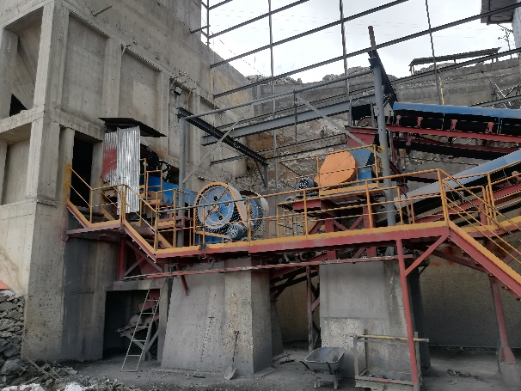  Vista de la sección chancado | Depósito de relaves
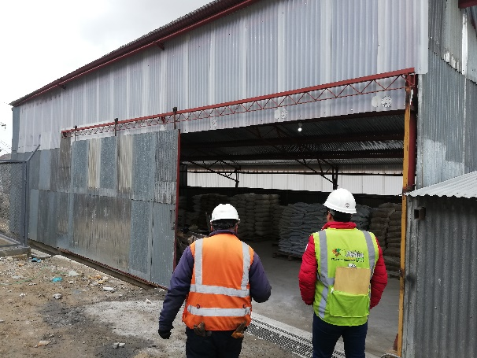  Constatación del almacén de reactivos | 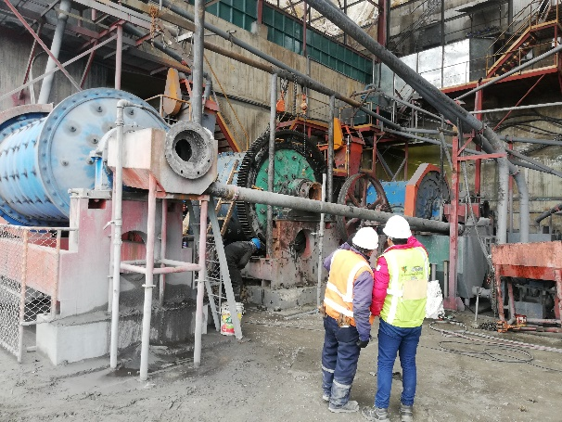  Constatación del área de molienda
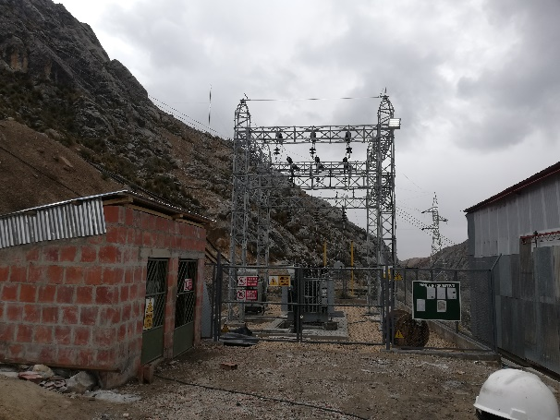  Constatación de la Sub estación | 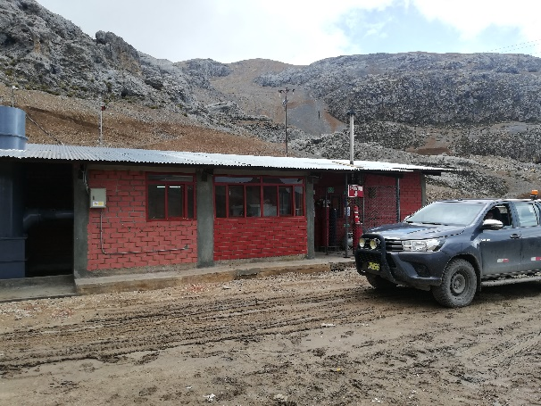  Constatación de laboratorio químico

ANEXO N°2 -ACTA DE VERIFICACION

ANEXO N°3-PLANO DE UBICACIÓN DE LOS COMPONENTES VERIFICADOS

